отчет
за дейността на НЧ,,Просвета-1910“-с.Галиче
2020 г.
Читалището е място, в което влизат от най-малките до най-възрастните. Именно тук в читалището, широк кръг хора свободно общуват с различни изкуства и се занимават с творчество. В това число и нашето читалище работи за организиране на различни мероприятия.
ОСНОВНИ ЦЕЛИ: 1. Обогатяване на културния живот; 2. Развитие на библиотечната дейност; 3. Съхраняване на народните обичаи и традиции; 4. Развитие и подпомагане на любителското художествено творчество; 5. Работа по проекти;
През целият период редовно са подреждани витрини и изложби, свързани с бележити дати личности и събития във фоайето на библиотеката.
Продължава подетата дарителска кампания ,,Какво четеш?“ благодарение на която библиотечния фонд се обогати и достигна 11103 библиотечни единици.
Екипът на НЧ,,Просвета-1910“-с.Галиче участва във финансов проект- ,,Втора конкурсна сесия по програма -,,Българските библиотеки-съвременни центрове за четене и информираност“.
Любителско художествено творчество:
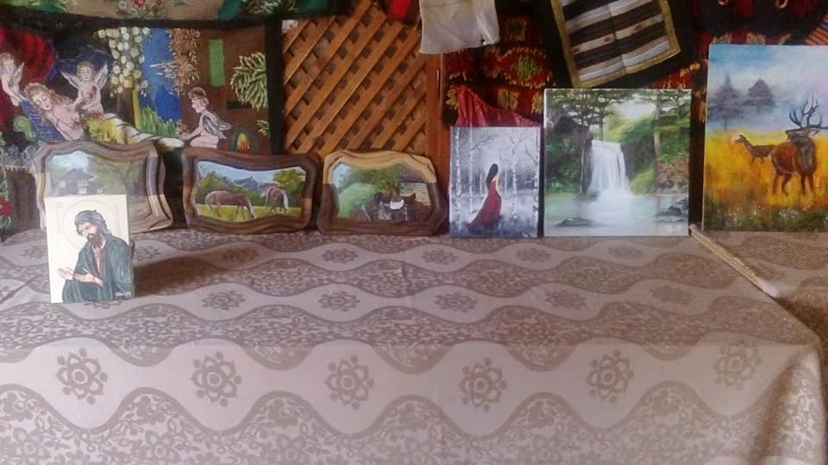
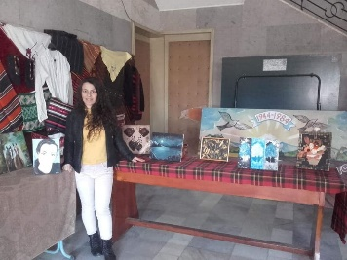 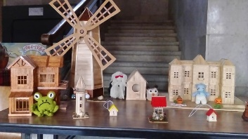
Изложба послучай 110 годишнината от основаване на НЧ ,,Просвета-1910“ 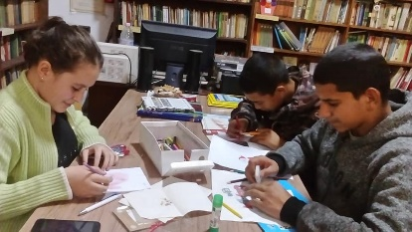 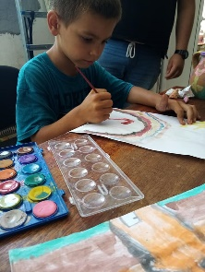
Младите художници…..
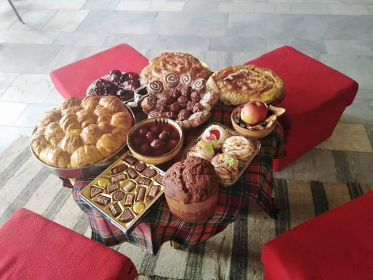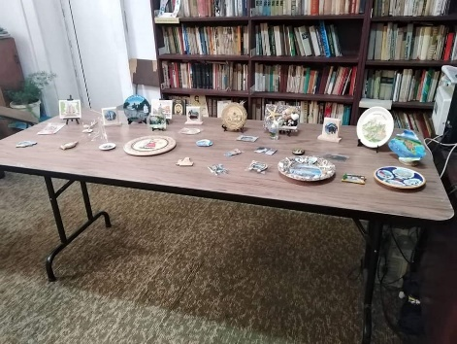
Коледна трапеза. Изложба на сувенири от цяла България.

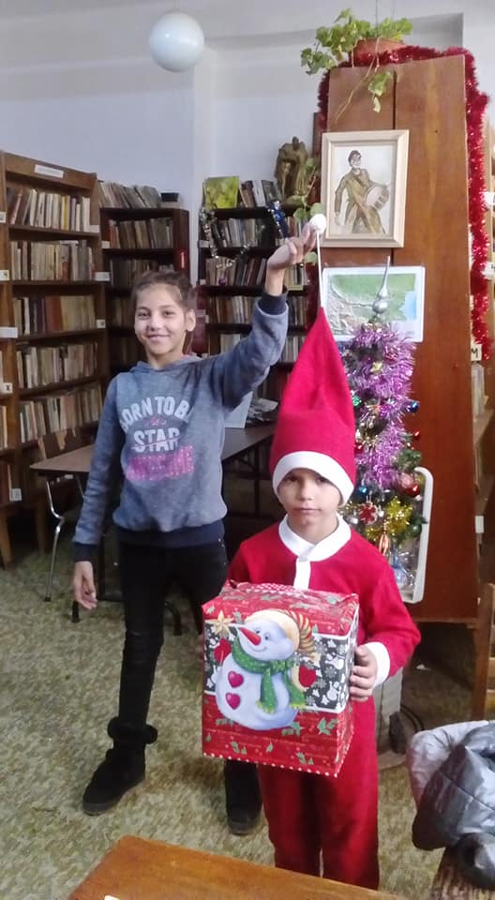
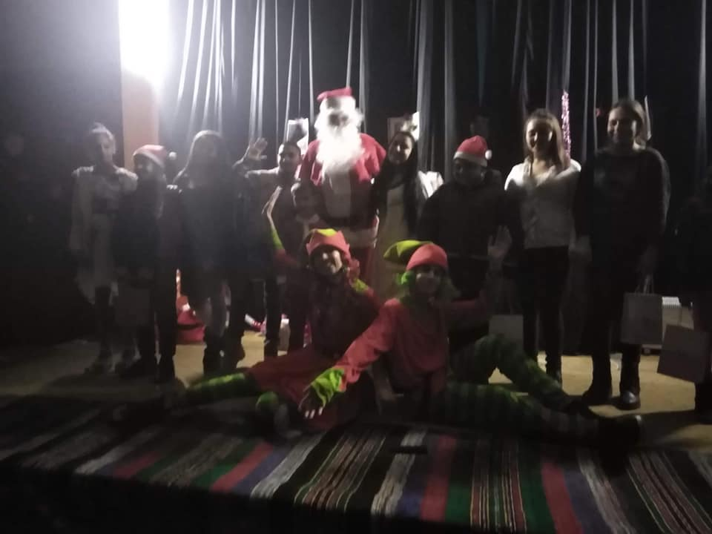
Пощенската кутия за Дядо Коледа.
Увеселително КОЛЕДНО ПАРТИ.

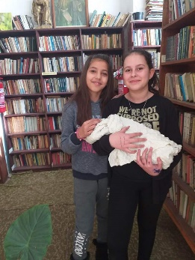
Един от големите народни женски празници-,,Бабин ден“. Обредността през този ден е подчинена на желанието да се засвидетелства почит и уважение към възрастните жени, които са ,,бабували“ на родилките.
Драматизация на ,,Бабин Ден“
Седмица на четенето.

С Баба Марта и месец март се свързват много обичай и празници, посветени на пролетта. -известния обичай е закичването на хора и животни с мартеници-усукани бяла и червена нишка. Да си направим най-хубавите мартенички.
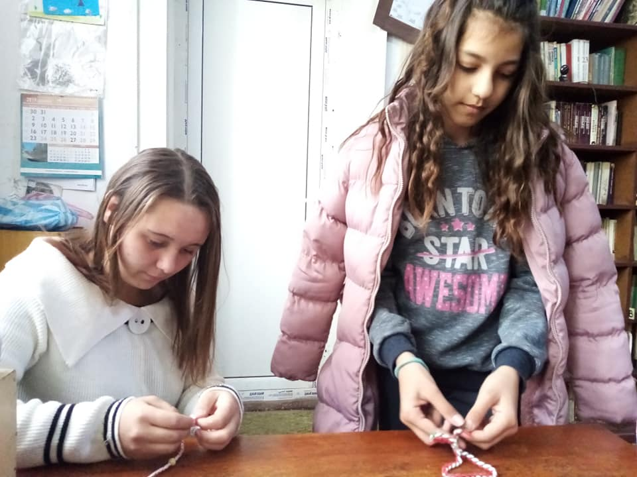

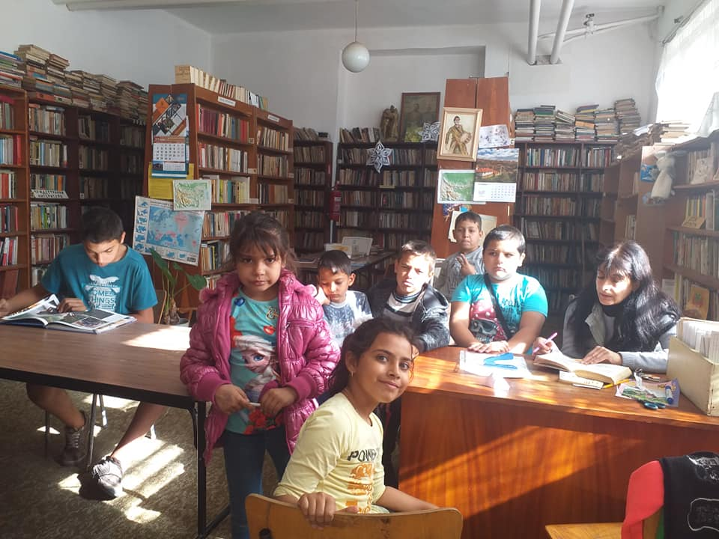

,,Седмица на четенето“-през цялото време децата слушаха всички приказки с интерес.

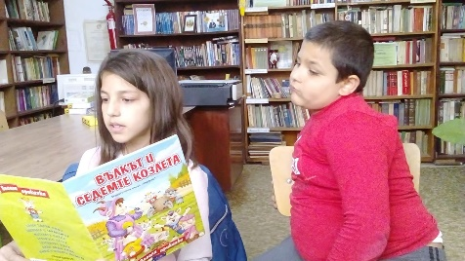
ВЕЛИК ДЕН е най-големият и светъл християнски празник .На този ден има обичай да се боядисват ВЕЛИКДЕНСКИТЕ ЯЙЦА.
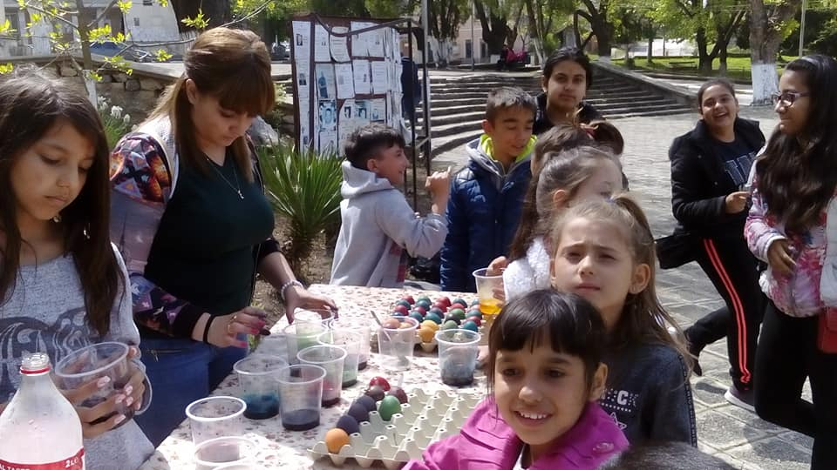
Боядисахме си много великденски яйца.

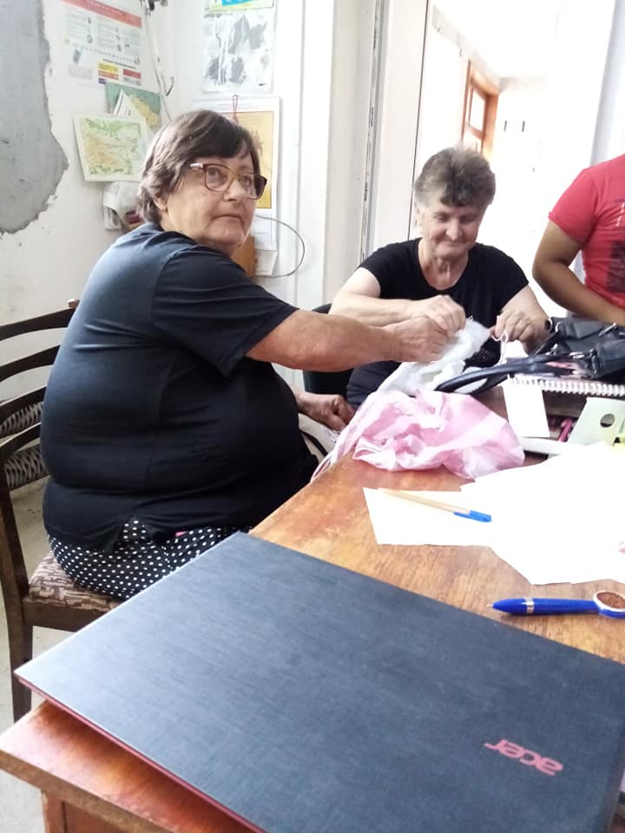
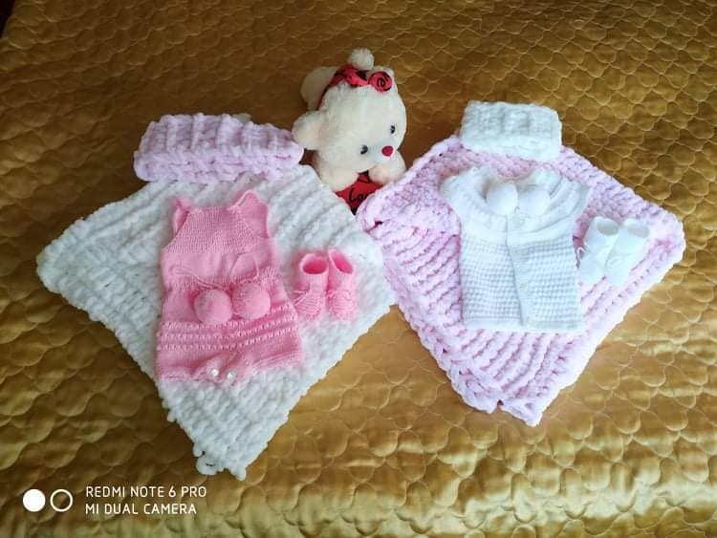
Сръчни в плетивото баби бяха поканени да покажат на младите изкуството да изплетеш прекрасни бебешки дрешки.
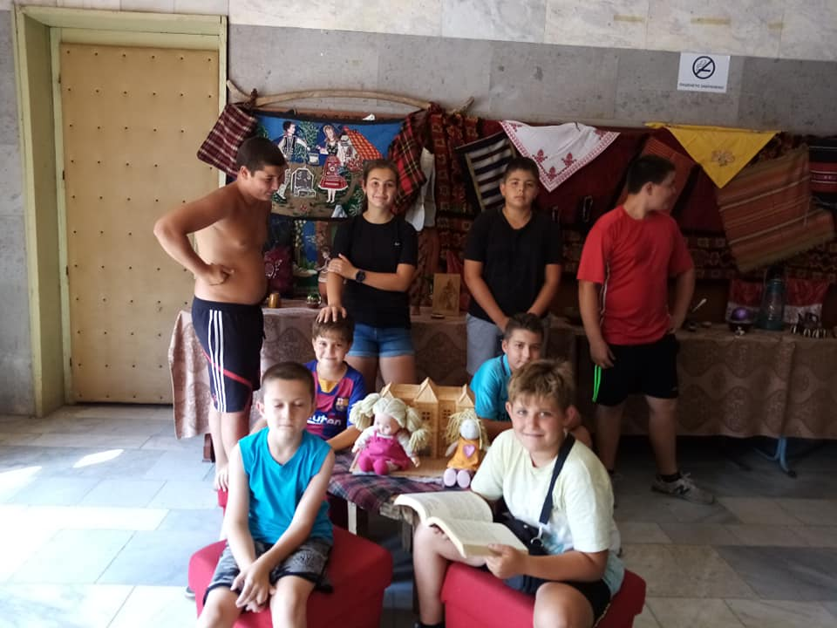
Летни занимания- четене приказката за Хензел и Гретел.
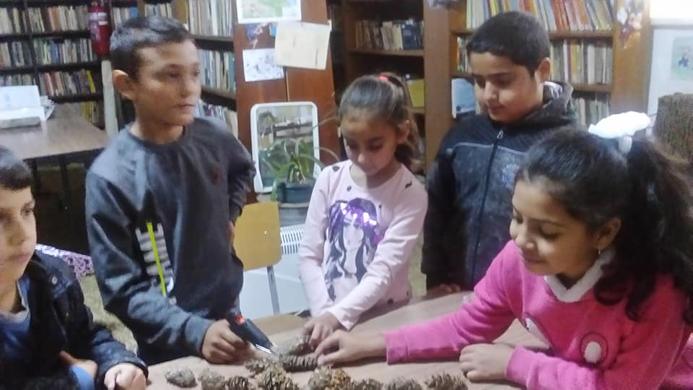
Летни занимания да си направим кошничка от шишарки.

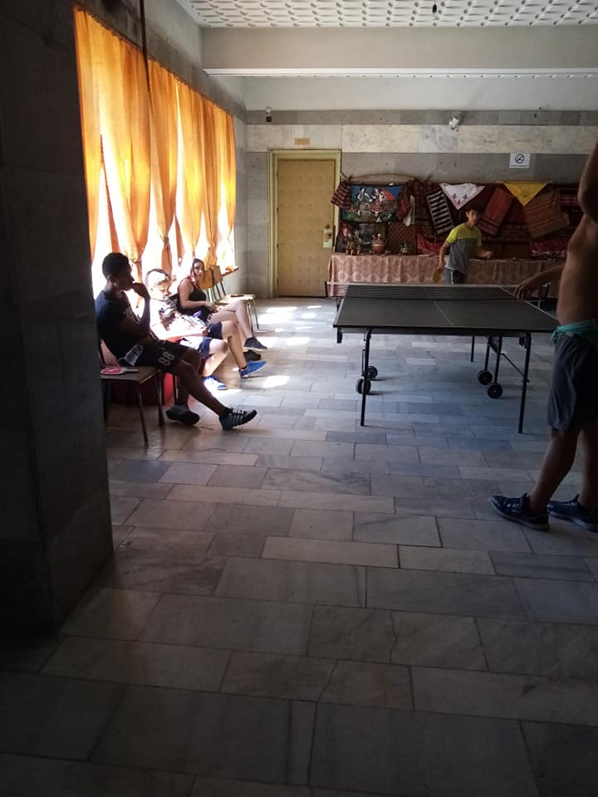
Летни занимания-Игра на тенис на маса.

Летни занимания-Рисуване върху керамични съдове.

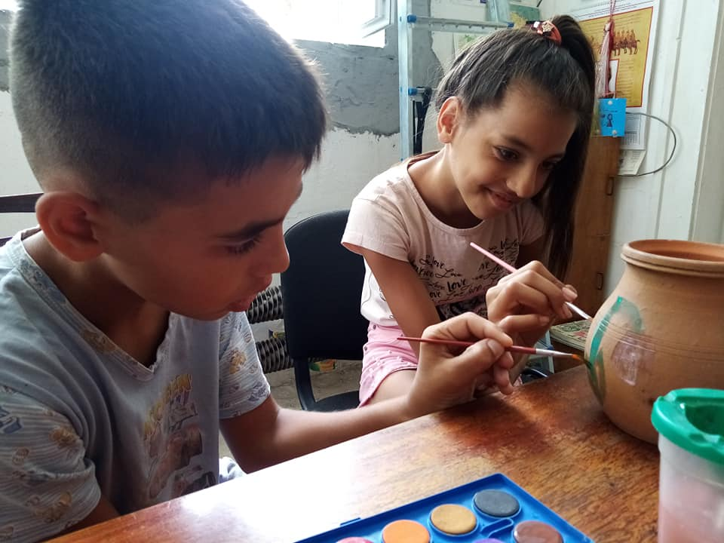
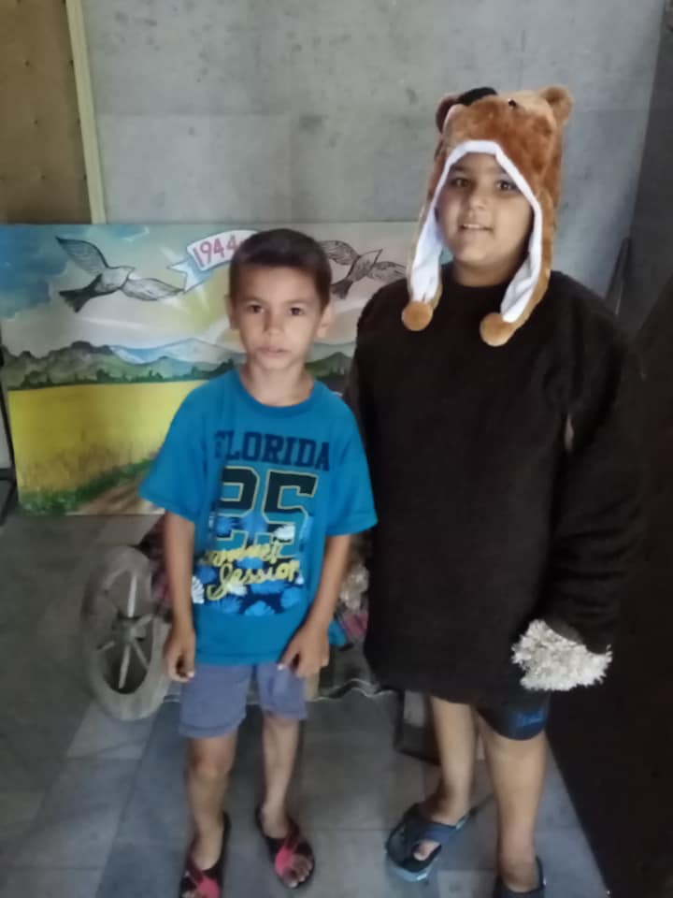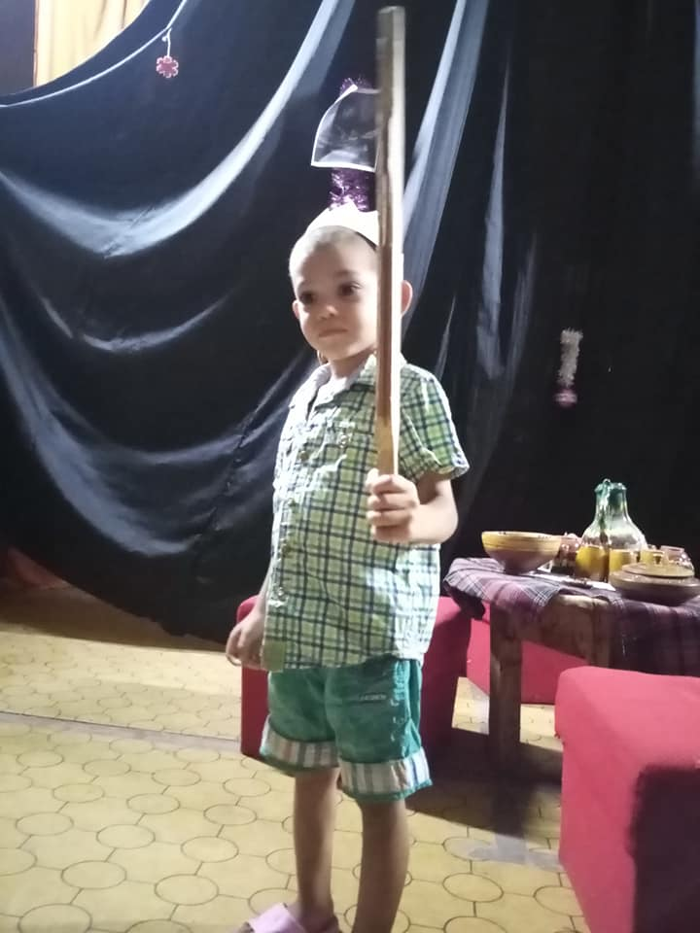
Летни занимания-драматизация на любими приказки.

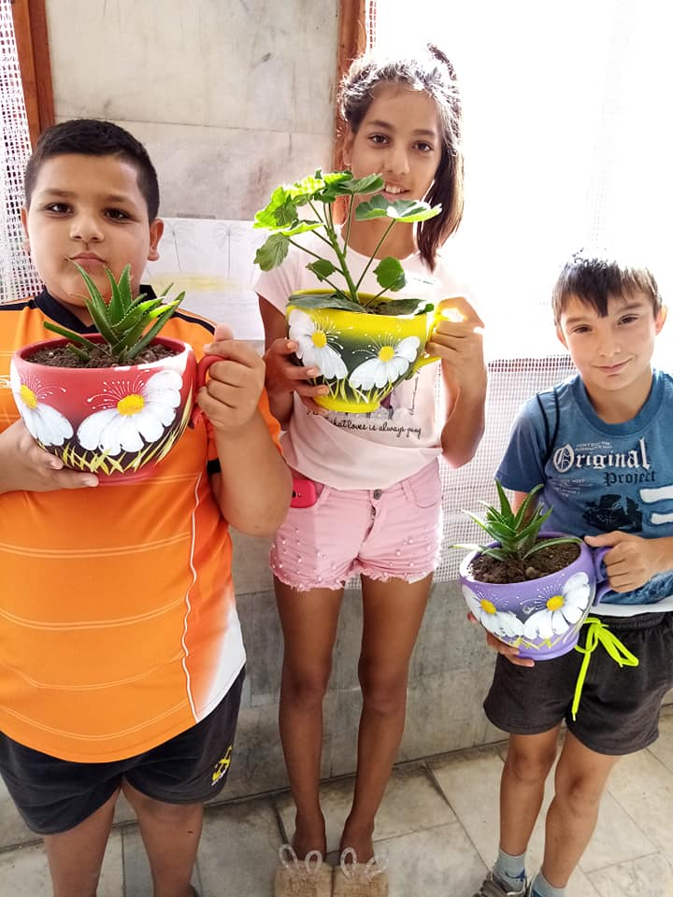
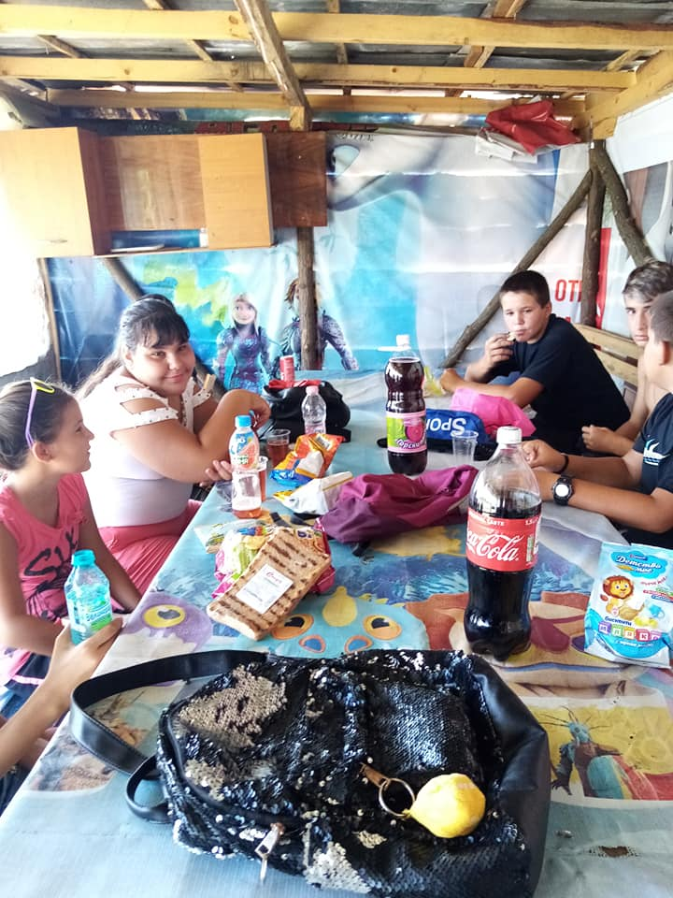
Летни занимания-на излет до историческата местност „Манастира“ в с. Галиче.

Летни занимания-,,Да насадим цвете“
Това е отчета на нашето читалище в снимки. Това са искрите, които отиват в пламъка на огъня който вече 110 години носи достойно своето име „НЧ „Просвета-1910”. Тук се пази родовата памет, тук са корените, тук е бита и традицията, тук е иновацията, тук идват и хората предимно деца, защото читалището си извоюва името на авторитетен културен институт, готов да приеме предизвикателствата на новото време , отговорно да се справи със сериозни теми и всичко това с едничката заветна цел – да направим по красив делника и да изпълним със съдържание празника на местната ни общност.
Председател-Венета Пачева
Изготвил-Веселин Янков-секретар на НЧ“Просвета1910“
Отчета е съгласуван с читалищното настоятелство

